Realizado por:

* Johan Sebastian Moreno
* Santiago Ruiz García

Guion descriptivo:

* Página principal.

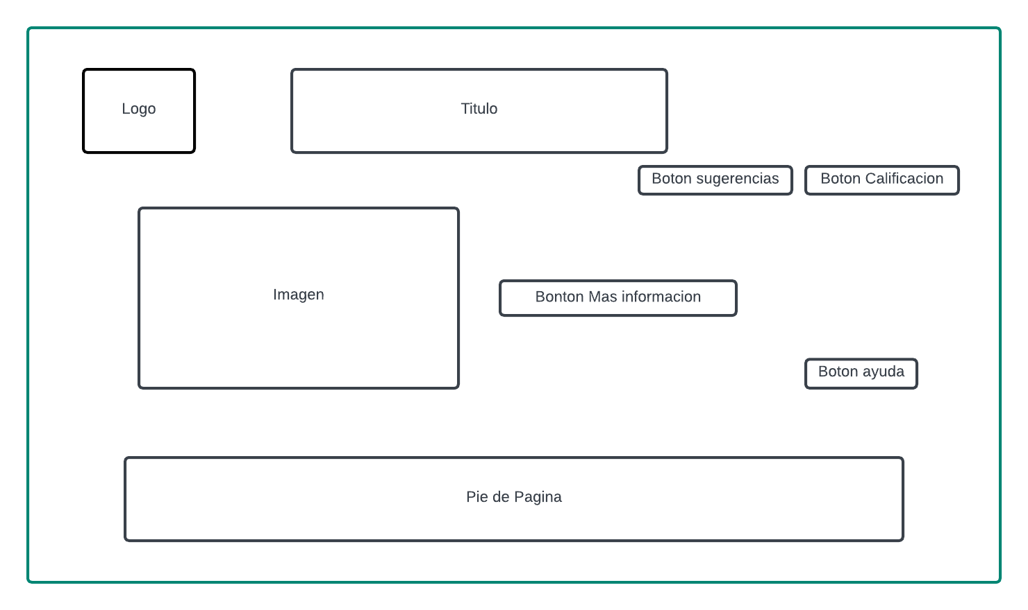

Imagen Logó de la universidad: logo de la universidad cooperativa.

Texto Título de la página: donde generamos el título de la página.

Texto Descripción de la página: hacemos la descripción de la página.

Imagen moto 1: imagen de la moto 1.

Botón con Enlace de para ampliar información de la moto 1.

Botón para el enlace de sugerencias.

Botón para la calificación página.

Botón de ayuda para dar información sobre la vista.

* Pagina general por cada moto

Moto 1

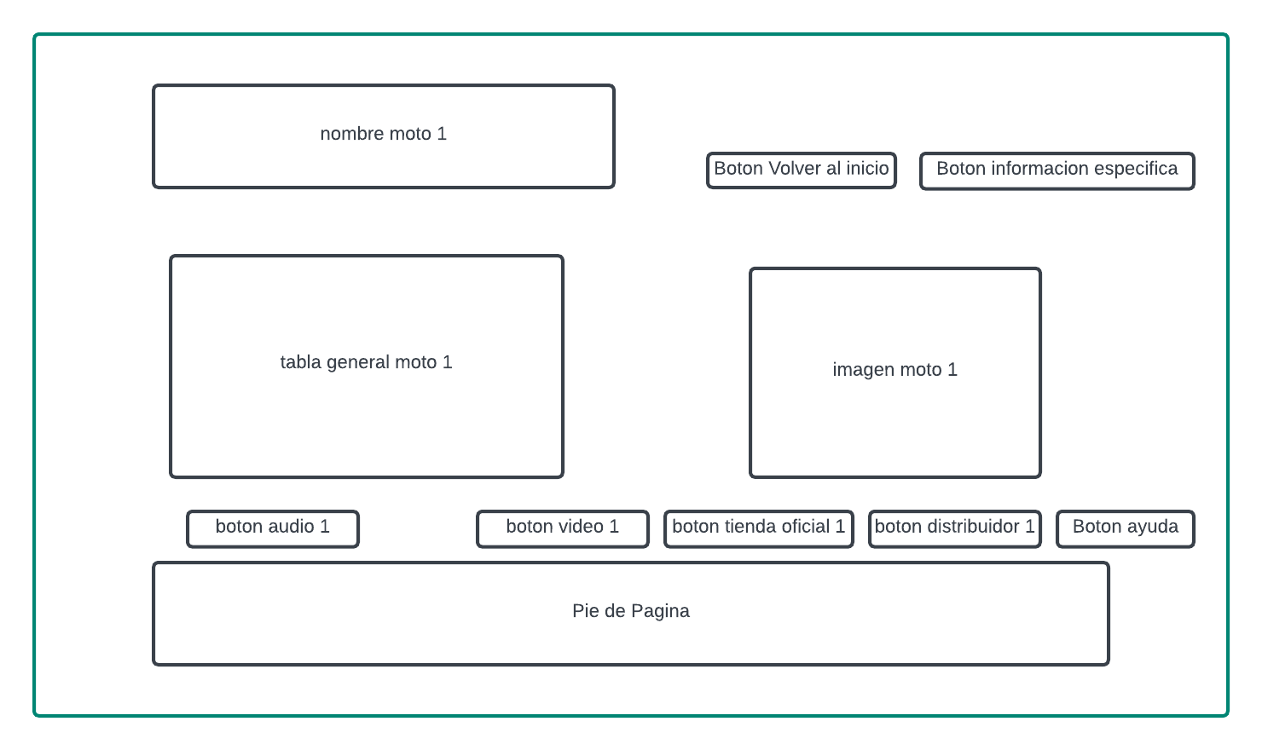

* Vista general moto 1:

Texto Titulo moto 1: nombre de la moto 1

Botón Ver información adicional de la moto 1.

Texto Nombre de la moto 1: descripción de la moto 1

Texto Descripción de la moto 1: descripción de la moto 1

Texto Trasmisión de la moto 1: descripción de la moto 1

Texto Suspensión Delantera de la moto 1: descripción de la moto 1

Texto Suspensión Trasera de la moto 1: descripción de la moto 1

Texto Freno Delantero de la moto 1: descripción de la moto 1

Texto CC de la moto 1: descripción de la moto 1

Texto Colores Disponibles de la moto 1: descripción de la moto 1

Texto Freno Trasero de la moto 1: descripción de la moto 1

Texto Capacidad Tanque de la moto 1: descripción de la moto 1

Botón del audio de la moto 1

Botón del Video de la moto 1

Botón del enlace del sitio oficial de la moto 1

Botón de enlace del distribuidor de la moto 1

Botón de ayuda para dar información sobre la vista.

* Vista especifica moto 1:

Información general de la moto 1

Botón Volver a página principal Volver

Botón volver página anterior de la moto 1

imagen del motor 1

Texto Título de la tabla motor de la moto 1

Texto Potencia Máxima de la moto 1: descripción de la moto 1

Texto torque Máxima de la moto 1: descripción de la moto 1

Texto Relación Compresión de la moto 1: descripción de la moto 1

Texto Sistema Alimentación de la moto 1: descripción de la moto 1

Texto Refrigeración de la moto 1: descripción de la moto 1

Texto Título de la tabla LLANTAS de la moto 1

Texto Llantas Delanteras de la moto 1: descripción de la moto 1

Texto Llantas Traseras de la moto 1: descripción de la moto 1

imagen de la moto 1

Texto título de la tabla DIMENSIONES de la moto 1

Texto Largo Total de la moto 1: descripción de la moto 1

Texto Altura Total de la moto 1: descripción de la moto 1

Texto Ancho Total de la moto 1: descripción de la moto 1

Texto Distancia Entre Ejes de la moto 1: descripción de la moto 1

Texto Altura Sillín de la moto 1: descripción de la moto 1

Moto 2

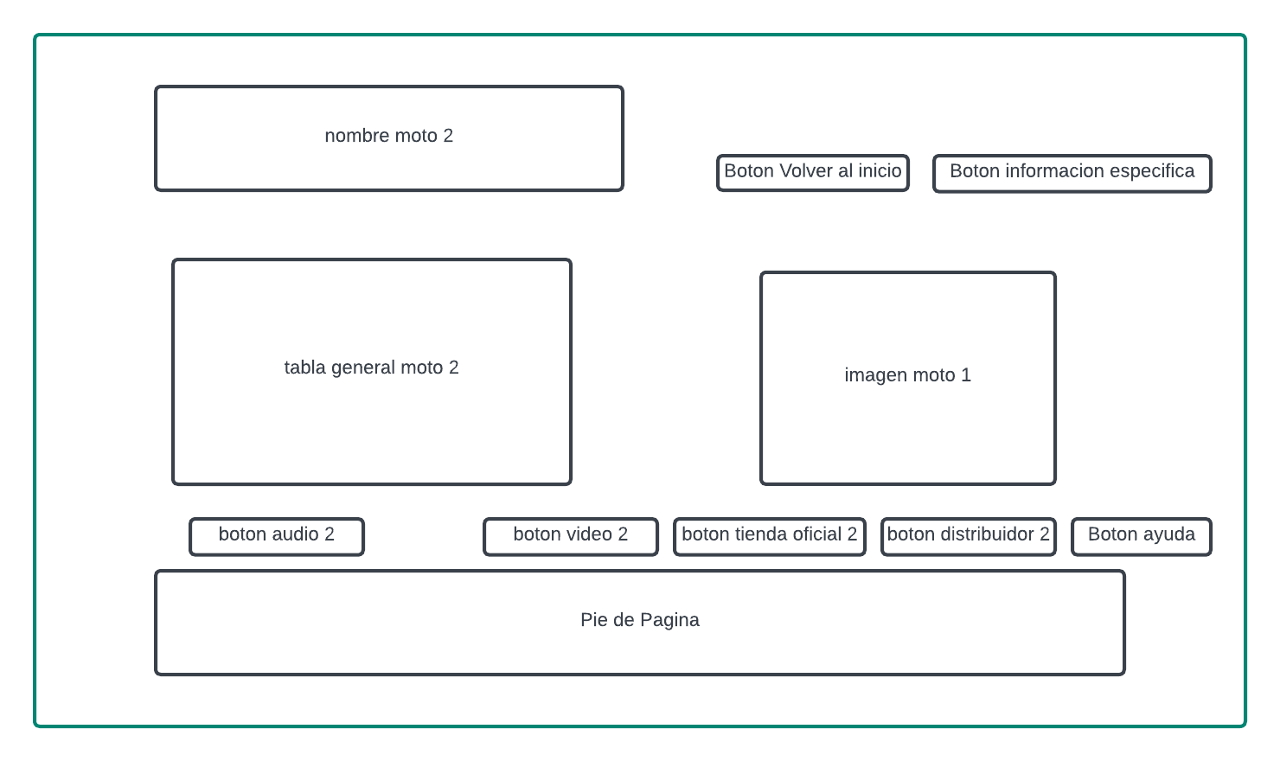

* Vista general moto 2:

Texto Titulo moto 2: nombre de la moto 2.

Botón Ver información adicional de la moto 2.

Texto Nombre de la moto 2: descripción de la moto 2.

Texto Descripción de la moto 2: descripción de la moto 2.

Texto Trasmisión de la moto 2: descripción de la moto 2.

Texto Suspensión Delantera de la moto 2: descripción de la moto 2

Texto Suspensión Trasera de la moto 2: descripción de la moto 2

Texto Freno Delantero de la moto 2: descripción de la moto 2

Texto CC de la moto 2: descripción de la moto 2

Texto Colores Disponibles de la moto 2: descripción de la moto 2

Texto Freno Trasero de la moto 2: descripción de la moto 2

Texto Capacidad Tanque de la moto 2: descripción de la moto 2

Botón del audio de la moto 2

Botón del Video de la moto 2

Botón del enlace del sitio oficial de la moto 2

Botón de enlace del distribuidor de la moto 2

Botón de ayuda para dar información sobre la vista.

* Vista especifica moto 2:

Información general de la moto 2

Botón Volver a página principal Volver

Botón volver página anterior de la moto 2

imagen del motor 2

Texto Título de la tabla motor de la moto 2

Texto Potencia Máxima de la moto 1: descripción de la moto 2

Texto torque Máxima de la moto 1: descripción de la moto 2

Texto Relación Compresión de la moto 1: descripción de la moto 2

Texto Sistema Alimentación de la moto 1: descripción de la moto 2

Texto Refrigeración de la moto 1: descripción de la moto 2

Texto Título de la tabla LLANTAS de la moto 2

Texto Llantas Delanteras de la moto 2: descripción de la moto 2

Texto Llantas Traseras de la moto 2: descripción de la moto 2

imagen de la moto 2

Texto título de la tabla DIMENSIONES de la moto 2

Texto Largo Total de la moto 2: descripción de la moto 2

Texto Altura Total de la moto 2: descripción de la moto 2

Texto Ancho Total de la moto 2: descripción de la moto 2

Texto Distancia Entre Ejes de la moto 2: descripción de la moto 2

Texto Altura Sillín de la moto 2: descripción de la moto 2

Moto 3

* Vista general moto 3:

Texto Titulo moto 3: nombre de la moto 3.

Botón Ver información adicional de la moto 3.

Texto Nombre de la moto 3: descripción de la moto 3.

Texto Descripción de la moto 3: descripción de la moto 3.

Texto Trasmisión de la moto 3: descripción de la moto 3.

Texto Suspensión Delantera de la moto 3: descripción de la moto 3

Texto Suspensión Trasera de la moto 3: descripción de la moto 3

Texto Freno Delantero de la moto 3: descripción de la moto 3

Texto CC de la moto 3: descripción de la moto 3

Texto Colores Disponibles de la moto 3: descripción de la moto 3

Texto Freno Trasero de la moto 3: descripción de la moto 3

Texto Capacidad Tanque de la moto 3: descripción de la moto 3

Botón del audio de la moto 3

Botón del Video de la moto 3

Botón del enlace del sitio oficial de la moto 3

Botón de enlace del distribuidor de la moto 3

Botón de ayuda para dar información sobre la vista.

* Vista especifica moto 3:

Texto Información general de la moto 3

Botón Volver a página principal Volver

Botón volver página anterior de la moto 3

Texto imagen del motor 3

Texto Título de la tabla motor de la moto 3

Texto Potencia Máxima de la moto 3: descripción de la moto 3

Texto torque Máxima de la moto 3: descripción de la moto 3

Texto Relación Compresión de la moto 3: descripción de la moto 3

Texto sistema Alimentación de la moto 3: descripción de la moto 3

Texto Refrigeración de la moto 3: descripción de la moto 3

Texto Título de la tabla LLANTAS de la moto 3

Texto Llantas Delanteras de la moto 3: descripción de la moto 3

Texto Llantas Traseras de la moto 3: descripción de la moto 3

Texto imagen de la moto 3

Texto título de la tabla DIMENSIONES de la moto 3

Texto Largo Total de la moto 3: descripción de la moto 3

Texto Altura Total de la moto 3: descripción de la moto 3

Texto Ancho Total de la moto 3: descripción de la moto 3

Texto Distancia Entre Ejes de la moto 3: descripción de la moto 3

Texto Altura Sillín de la moto 3: descripción de la moto 3

Moto 4

* Vista general moto 4:

Texto Titulo moto 4: nombre de la moto 4.

Botón Ver información adicional de la moto 4.

Texto Nombre de la moto 4: descripción de la moto 4.

Texto Descripción de la moto 4: descripción de la moto 4.

Texto Trasmisión de la moto 4: descripción de la moto 4.

Texto Suspensión Delantera de la moto 4: descripción de la moto 4

Texto Suspensión Trasera de la moto 4: descripción de la moto 4

Texto Freno Delantero de la moto 4: descripción de la moto 4

Texto CC de la moto 4: descripción de la moto 4

Texto Colores Disponibles de la moto 4: descripción de la moto 4

Texto Freno Trasero de la moto 4: descripción de la moto 4

Texto Capacidad Tanque de la moto 4: descripción de la moto 4

Botón del audio de la moto 4

Botón del Video de la moto 4

Botón del enlace del sitio oficial de la moto 4

Botón de enlace del distribuidor de la moto 3

Botón de ayuda para dar información sobre la vista.

* Vista especifica moto 4:

Texto Información general de la moto 4

Botón Volver a página principal Volver

Botón volver página anterior de la moto 4

Texto imagen del motor 4

Texto Título de la tabla motor de la moto 4

Texto Potencia Máxima de la moto 4: descripción de la moto 4

Texto torque Máxima de la moto 4: descripción de la moto 4

Texto Relación Compresión de la moto 4: descripción de la moto 4

Texto sistema Alimentación de la moto 4: descripción de la moto 4

Texto Refrigeración de la moto 4: descripción de la moto 4

Texto Título de la tabla LLANTAS de la moto 4

Texto Llantas Delanteras de la moto 4: descripción de la moto 4

Texto Llantas Traseras de la moto 4: descripción de la moto 4

Texto imagen de la moto 4

Texto título de la tabla DIMENSIONES de la moto 4

Texto Largo Total de la moto 4: descripción de la moto 4

Texto Altura Total de la moto 4: descripción de la moto 4

Texto Ancho Total de la moto 4: descripción de la moto 4

Texto Distancia Entre Ejes de la moto 4: descripción de la moto 4

Texto Altura Sillín de la moto 4: descripción de la moto 4

Moto 5

* Vista general moto 5:

Texto Titulo moto 5: nombre de la moto 5.

Botón Ver información adicional de la moto 5.

Texto Nombre de la moto 5: descripción de la moto 5.

Texto Descripción de la moto 5: descripción de la moto 5.

Texto Trasmisión de la moto 5: descripción de la moto 5.

Texto Suspensión Delantera de la moto 5: descripción de la moto 5

Texto Suspensión Trasera de la moto 5: descripción de la moto 5

Texto Freno Delantero de la moto 5: descripción de la moto 5

Texto CC de la moto 5: descripción de la moto 5

Texto Colores Disponibles de la moto 5: descripción de la moto 5

Texto Freno Trasero de la moto 5: descripción de la moto 5

Texto Capacidad Tanque de la moto 5: descripción de la moto 5

Botón del audio de la moto 5

Botón del Video de la moto 5

Botón del enlace del sitio oficial de la moto 5

Botón de enlace del distribuidor de la moto 5

Botón de ayuda para dar información sobre la vista.

* Vista especifica moto 5:

Texto Información general de la moto 5

Botón Volver a página principal Volver

Botón volver página anterior de la moto 5

Texto imagen del motor 5

Texto Título de la tabla motor de la moto 5

Texto Potencia Máxima de la moto 5: descripción de la moto 5

Texto torque Máxima de la moto 5: descripción de la moto 5

Texto Relación Compresión de la moto 5: descripción de la moto 5

Texto sistema Alimentación de la moto 5: descripción de la moto 5

Texto Refrigeración de la moto 5: descripción de la moto 5

Texto Título de la tabla LLANTAS de la moto 5

Texto Llantas Delanteras de la moto 5: descripción de la moto 5

Texto Llantas Traseras de la moto 5: descripción de la moto 5

Texto imagen de la moto 5

Texto título de la tabla DIMENSIONES de la moto 5

Texto Largo Total de la moto 5: descripción de la moto 5

Texto Altura Total de la moto 5: descripción de la moto 5

Texto Ancho Total de la moto 5: descripción de la moto 5

Texto Distancia Entre Ejes de la moto 5: descripción de la moto 5

Texto Altura Sillín de la moto 5: descripción de la moto 5

Moto 6

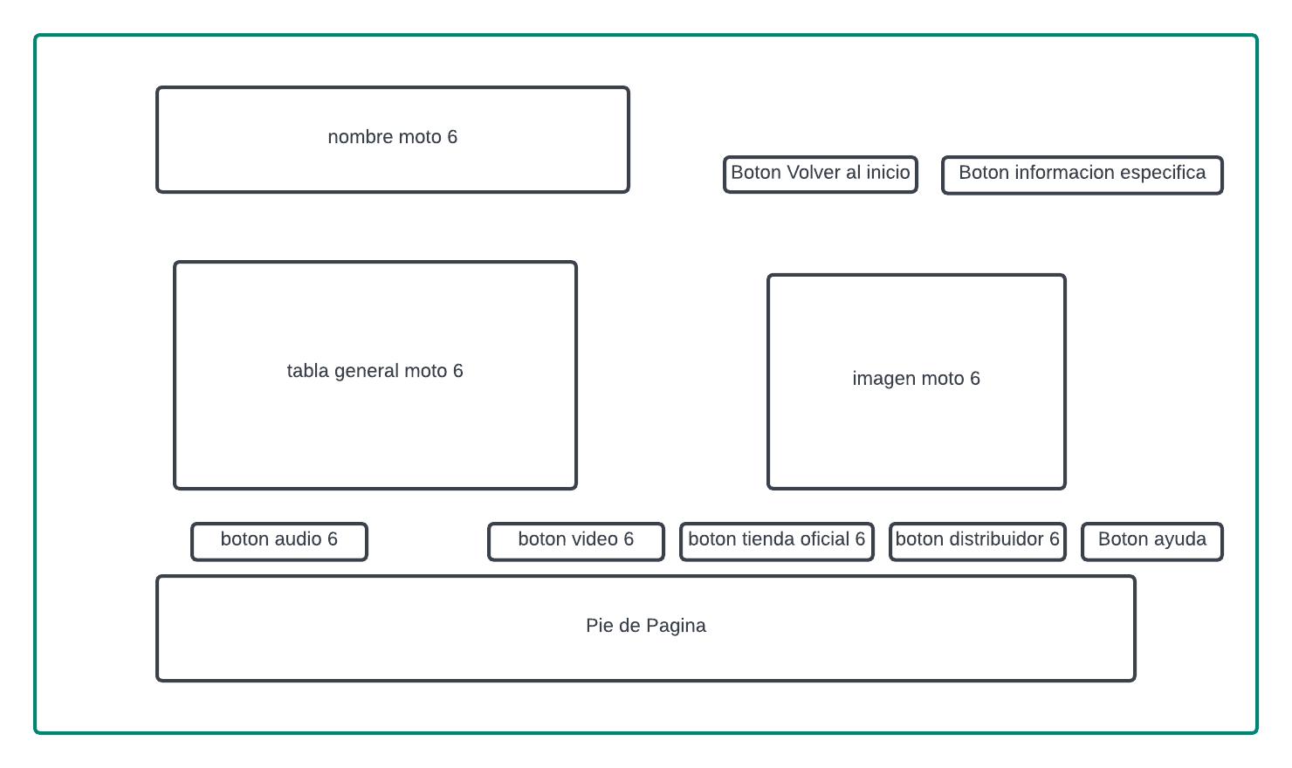

* Vista general moto 6:

Texto Titulo moto 6: nombre de la moto 6.

Botón Ver información adicional de la moto 6.

Texto Nombre de la moto 6: descripción de la moto 6.

Texto Descripción de la moto 6: descripción de la moto 6.

Texto Trasmisión de la moto 6: descripción de la moto 6.

Texto Suspensión Delantera de la moto 6: descripción de la moto 6

Texto Suspensión Trasera de la moto 6: descripción de la moto 6

Texto Freno Delantero de la moto 6: descripción de la moto 6

Texto CC de la moto 6: descripción de la moto 6

Texto Colores Disponibles de la moto 6: descripción de la moto 6

Texto Freno Trasero de la moto 6: descripción de la moto 6

Texto Capacidad Tanque de la moto 6: descripción de la moto 6

Botón del audio de la moto 6

Botón del Video de la moto 6

Botón del enlace del sitio oficial de la moto 6

Botón de enlace del distribuidor de la moto 6

Botón de ayuda para dar información sobre la vista.

* Vista especifica moto 6:

Texto Información general de la moto 6

Botón Volver a página principal Volver

Botón volver página anterior de la moto 6

Texto imagen del motor 6

Texto Título de la tabla motor de la moto 6

Texto Potencia Máxima de la moto 6: descripción de la moto 6

Texto torque Máxima de la moto 6: descripción de la moto 6

Texto Relación Compresión de la moto 6: descripción de la moto 6

Texto sistema Alimentación de la moto 6: descripción de la moto 6

Texto Refrigeración de la moto 6: descripción de la moto 6

Texto Título de la tabla LLANTAS de la moto 6

Texto Llantas Delanteras de la moto 6: descripción de la moto 6

Texto Llantas Traseras de la moto 6: descripción de la moto 6

Texto imagen de la moto 6

Texto título de la tabla DIMENSIONES de la moto 6

Texto Largo Total de la moto 6: descripción de la moto 6

Texto Altura Total de la moto 6: descripción de la moto 6

Texto Ancho Total de la moto 6: descripción de la moto 6

Texto Distancia Entre Ejes de la moto 6: descripción de la moto 6

Texto Altura Sillín de la moto 6: descripción de la moto 6

Moto 7

* Vista general moto 7:

Texto Titulo moto 7: nombre de la moto 7.

Botón Ver información adicional de la moto 7.

Texto Nombre de la moto 7: descripción de la moto 7.

Texto Descripción de la moto 7: descripción de la moto 7.

Texto Trasmisión de la moto 7: descripción de la moto 7.

Texto Suspensión Delantera de la moto 7: descripción de la moto 7

Texto Suspensión Trasera de la moto 7: descripción de la moto 7

Texto Freno Delantero de la moto 7: descripción de la moto 7

Texto CC de la moto 7: descripción de la moto 7

Texto Colores Disponibles de la moto 7: descripción de la moto 7

Texto Freno Trasero de la moto 7: descripción de la moto 7

Texto Capacidad Tanque de la moto 7: descripción de la moto 7

Botón del audio de la moto 7

Botón del Video de la moto 7

Botón del enlace del sitio oficial de la moto 7

Botón de enlace del distribuidor de la moto 7

Botón de ayuda para dar información sobre la vista.

* Vista especifica moto 7:

Texto Información general de la moto 7

Botón Volver a página principal Volver

Botón volver página anterior de la moto 7

Texto imagen del motor 7

Texto Título de la tabla motor de la moto 7

Texto Potencia Máxima de la moto 7: descripción de la moto 7

Texto torque Máxima de la moto 7: descripción de la moto 7

Texto Relación Compresión de la moto 7: descripción de la moto 7

Texto sistema Alimentación de la moto 7: descripción de la moto 7

Texto Refrigeración de la moto 7: descripción de la moto 7

Texto Título de la tabla LLANTAS de la moto 7

Texto Llantas Delanteras de la moto 7: descripción de la moto 7

Texto Llantas Traseras de la moto 7: descripción de la moto 7

Texto imagen de la moto 7

Texto título de la tabla DIMENSIONES de la moto 7

Texto Largo Total de la moto 7: descripción de la moto 7

Texto Altura Total de la moto 7: descripción de la moto 7

Texto Ancho Total de la moto 7: descripción de la moto 7

Texto Distancia Entre Ejes de la moto 7: descripción de la moto 7

Texto Altura Sillín de la moto 7: descripción de la moto 7

Moto 8

* Vista general moto 8:

Texto Titulo moto 8: nombre de la moto 8.

Botón Ver información adicional de la moto 8.

Texto Nombre de la moto 8: descripción de la moto 8.

Texto Descripción de la moto 8: descripción de la moto 8.

Texto Trasmisión de la moto 8: descripción de la moto 8.

Texto Suspensión Delantera de la moto 8: descripción de la moto 8

Texto Suspensión Trasera de la moto 8: descripción de la moto 8

Texto Freno Delantero de la moto 8: descripción de la moto 8

Texto CC de la moto 8: descripción de la moto 8

Texto Colores Disponibles de la moto 8: descripción de la moto 8

Texto Freno Trasero de la moto 8: descripción de la moto 8

Texto Capacidad Tanque de la moto 8: descripción de la moto 8

Botón del audio de la moto 8

Botón del Video de la moto 8

Botón del enlace del sitio oficial de la moto 8

Botón de enlace del distribuidor de la moto 8

Botón de ayuda para dar información sobre la vista.

* Vista especifica moto 8:

Texto Información general de la moto 8

Botón Volver a página principal Volver

Botón volver página anterior de la moto 8

Texto imagen del motor 8

Texto Título de la tabla motor de la moto 8

Texto Potencia Máxima de la moto 8: descripción de la moto 8

Texto torque Máxima de la moto 8: descripción de la moto 8

Texto Relación Compresión de la moto 8: descripción de la moto 8

Texto sistema Alimentación de la moto 8: descripción de la moto 8

Texto Refrigeración de la moto 8: descripción de la moto 8

Texto Título de la tabla LLANTAS de la moto 8

Texto Llantas Delanteras de la moto 8: descripción de la moto 8

Texto Llantas Traseras de la moto 8: descripción de la moto 8

Texto imagen de la moto 8

Texto título de la tabla DIMENSIONES de la moto 8

Texto Largo Total de la moto 8: descripción de la moto 8

Texto Altura Total de la moto 8: descripción de la moto 8

Texto Ancho Total de la moto 8: descripción de la moto 8

Texto Distancia Entre Ejes de la moto 8: descripción de la moto 8

Texto Altura Sillín de la moto 8: descripción de la moto 8

Moto 9

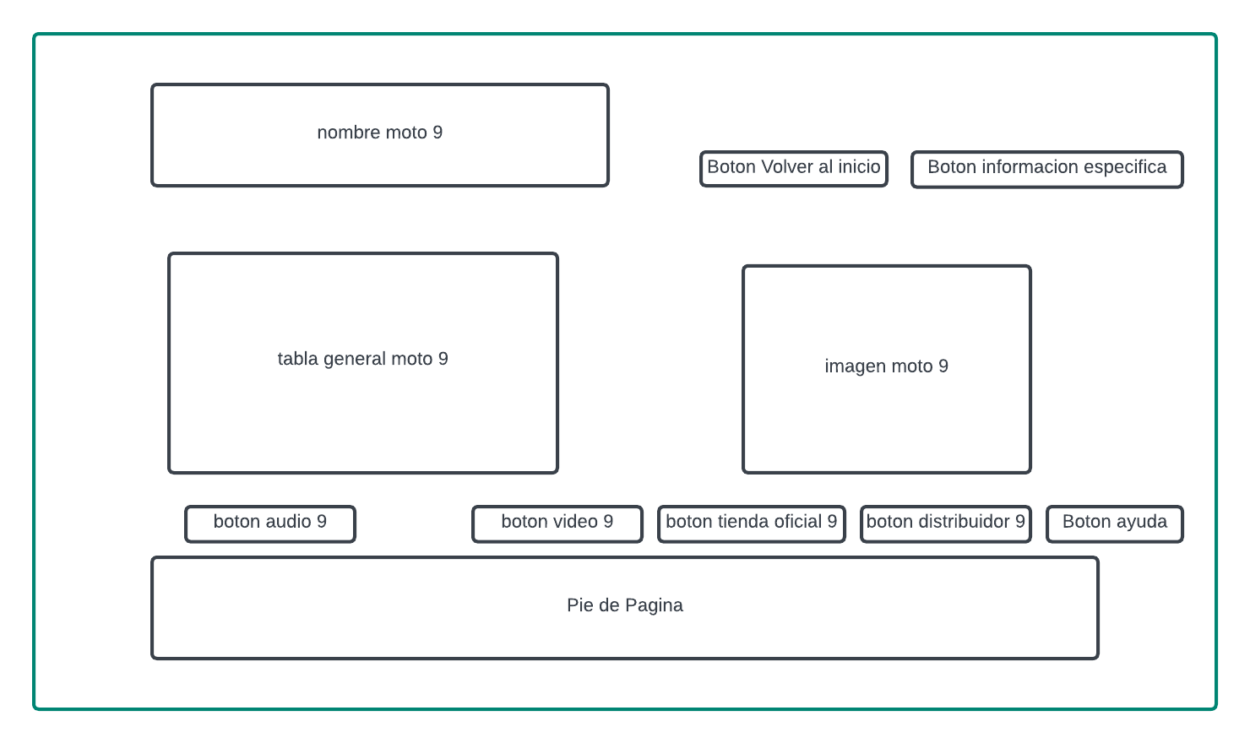

* Vista general moto 9:

Texto Titulo moto 9: nombre de la moto 9.

Botón Ver información adicional de la moto 9.

Texto Nombre de la moto 9: descripción de la moto 9.

Texto Descripción de la moto 9: descripción de la moto 9.

Texto Trasmisión de la moto 9: descripción de la moto 9.

Texto Suspensión Delantera de la moto 9: descripción de la moto 9

Texto Suspensión Trasera de la moto 9: descripción de la moto 9

Texto Freno Delantero de la moto 9: descripción de la moto 9

Texto CC de la moto 9: descripción de la moto 9

Texto Colores Disponibles de la moto 9: descripción de la moto 9

Texto Freno Trasero de la moto 9: descripción de la moto 9

Texto Capacidad Tanque de la moto 9: descripción de la moto 9

Botón del audio de la moto 9

Botón del Video de la moto 9

Botón del enlace del sitio oficial de la moto 9

Botón de enlace del distribuidor de la moto 9

Botón de ayuda para dar información sobre la vista.

* Vista especifica moto 9:

Texto Información general de la moto 9

Botón Volver a página principal Volver

Botón volver página anterior de la moto 9

Texto imagen del motor 9

Texto Título de la tabla motor de la moto 9

Texto Potencia Máxima de la moto 9: descripción de la moto 9

Texto torque Máxima de la moto 9: descripción de la moto 9

Texto Relación Compresión de la moto 9: descripción de la moto 9

Texto sistema Alimentación de la moto 9: descripción de la moto 9

Texto Refrigeración de la moto 9: descripción de la moto 9

Texto Título de la tabla LLANTAS de la moto 9

Texto Llantas Delanteras de la moto 9: descripción de la moto 9

Texto Llantas Traseras de la moto 9: descripción de la moto 9

Texto imagen de la moto 9

Texto título de la tabla DIMENSIONES de la moto 9

Texto Largo Total de la moto 9: descripción de la moto 9

Texto Altura Total de la moto 9: descripción de la moto 9

Texto Ancho Total de la moto 9: descripción de la moto 9

Texto Distancia Entre Ejes de la moto 9: descripción de la moto 9

Texto Altura Sillín de la moto 9: descripción de la moto 9

Moto 10

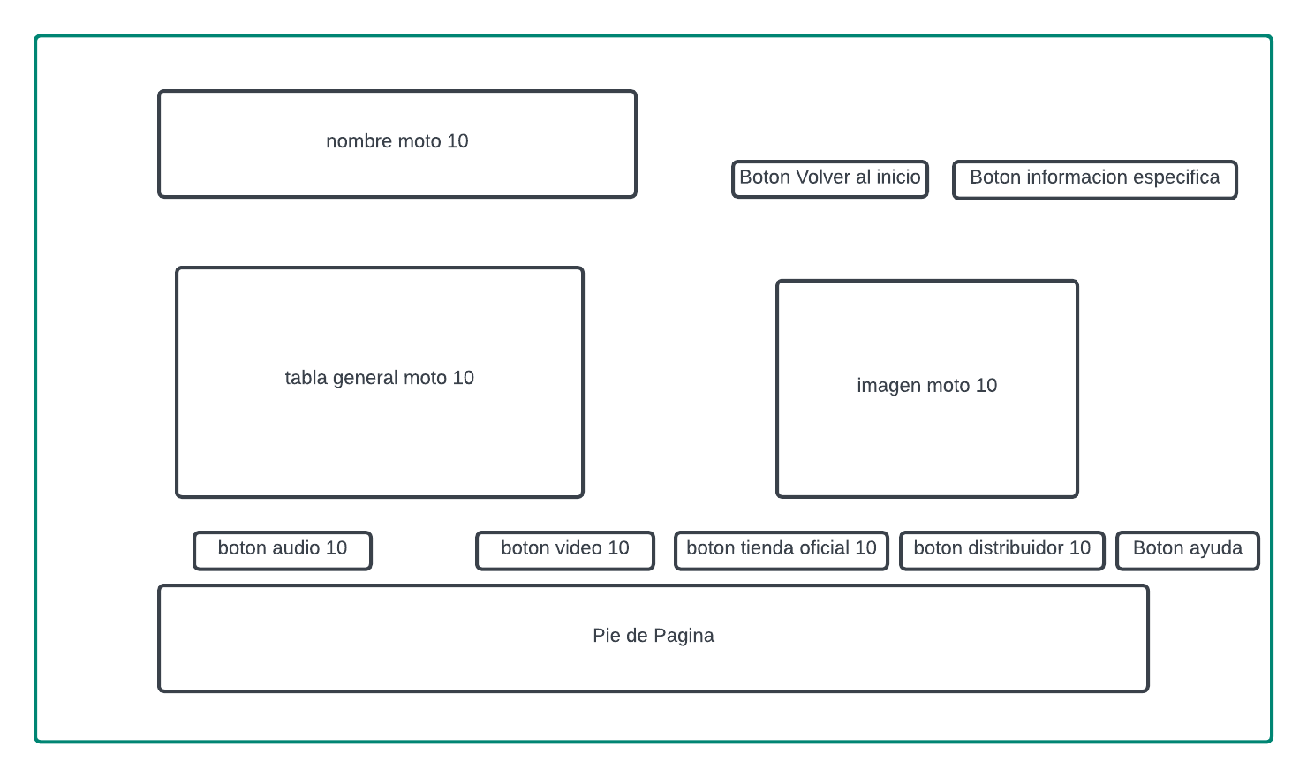

* Vista general moto 10:

Texto Titulo moto 10: nombre de la moto 10.

Botón Ver información adicional de la moto 10.

Texto Nombre de la moto 10: descripción de la moto 10.

Texto Descripción de la moto 10: descripción de la moto 10.

Texto Trasmisión de la moto 10: descripción de la moto 10.

Texto Suspensión Delantera de la moto 10: descripción de la moto 10

Texto Suspensión Trasera de la moto 10: descripción de la moto 10

Texto Freno Delantero de la moto 10: descripción de la moto 10

Texto CC de la moto 10: descripción de la moto 10

Texto Colores Disponibles de la moto 10: descripción de la moto 10

Texto Freno Trasero de la moto 10: descripción de la moto 10

Texto Capacidad Tanque de la moto 10: descripción de la moto 10

Botón del audio de la moto 10

Botón del Video de la moto 10

Botón del enlace del sitio oficial de la moto 10

Botón de enlace del distribuidor de la moto 10

Botón de ayuda para dar información sobre la vista.

* Vista especifica moto 10:

Texto Información general de la moto 10

Botón Volver a página principal Volver

Botón volver página anterior de la moto 10

Texto imagen del motor 10

Texto Título de la tabla motor de la moto 10

Texto Potencia Máxima de la moto 10: descripción de la moto 10

Texto torque Máxima de la moto 10: descripción de la moto 10

Texto Relación Compresión de la moto 10: descripción de la moto 10

Texto sistema Alimentación de la moto 10: descripción de la moto 10

Texto Refrigeración de la moto 10: descripción de la moto 10

Texto Título de la tabla LLANTAS de la moto 10

Texto Llantas Delanteras de la moto 10: descripción de la moto 10

Texto Llantas Traseras de la moto 10: descripción de la moto 10

Texto imagen de la moto 10

Texto título de la tabla DIMENSIONES de la moto 10

Texto Largo Total de la moto 10: descripción de la moto 10

Texto Altura Total de la moto 10: descripción de la moto 10

Texto Ancho Total de la moto 10: descripción de la moto 10

Texto Distancia Entre Ejes de la moto 10: descripción de la moto 10

Texto Altura Sillín de la moto 10: descripción de la moto 10

Moto 11

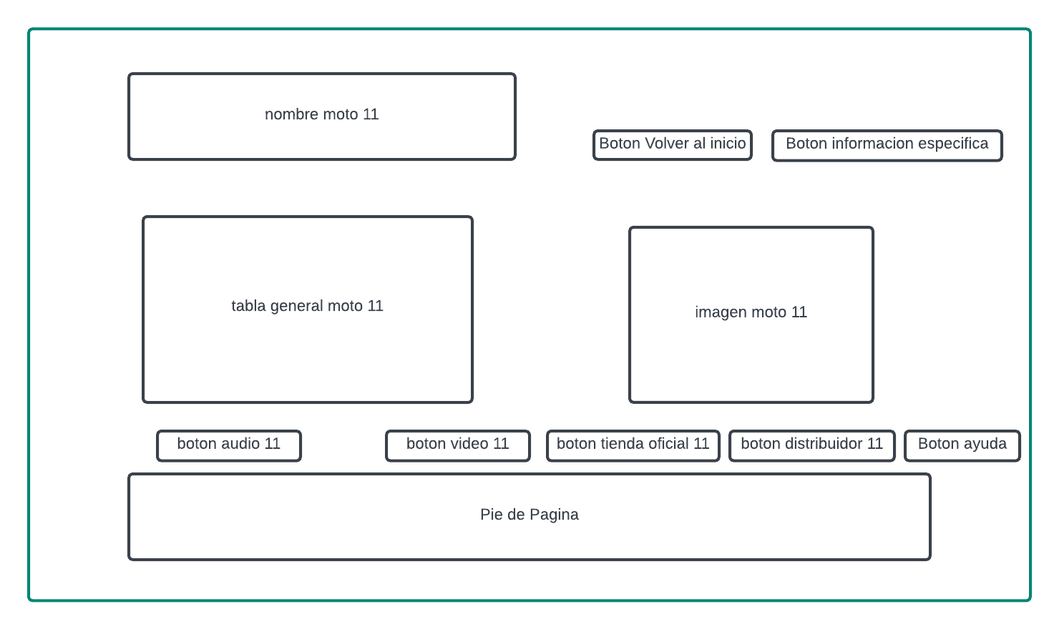

* Vista general moto 11:

Texto Titulo moto 11: nombre de la moto 11.

Botón Ver información adicional de la moto 11.

Texto Nombre de la moto 11: descripción de la moto 11.

Texto Descripción de la moto 11: descripción de la moto 11.

Texto Trasmisión de la moto 11: descripción de la moto 11.

Texto Suspensión Delantera de la moto 11: descripción de la moto 11

Texto Suspensión Trasera de la moto 11: descripción de la moto 11

Texto Freno Delantero de la moto 11: descripción de la moto 11

Texto CC de la moto 11: descripción de la moto 11

Texto Colores Disponibles de la moto 11: descripción de la moto 11

Texto Freno Trasero de la moto 11: descripción de la moto 11

Texto Capacidad Tanque de la moto 11: descripción de la moto 11

Botón del audio de la moto 11

Botón del Video de la moto 11

Botón del enlace del sitio oficial de la moto 11

Botón de enlace del distribuidor de la moto 11

Botón de ayuda para dar información sobre la vista.

* Vista especifica moto 11:

Texto Información general de la moto 11

Botón Volver a página principal Volver

Botón volver página anterior de la moto 11

Texto imagen del motor 11

Texto Título de la tabla motor de la moto 11

Texto Potencia Máxima de la moto 11: descripción de la moto 11

Texto torque Máxima de la moto 11: descripción de la moto 11

Texto Relación Compresión de la moto 11: descripción de la moto 11

Texto sistema Alimentación de la moto 11: descripción de la moto 11

Texto Refrigeración de la moto 11: descripción de la moto 11

Texto Título de la tabla LLANTAS de la moto 11

Texto Llantas Delanteras de la moto 11: descripción de la moto 11

Texto Llantas Traseras de la moto 11: descripción de la moto 11

Texto imagen de la moto 11

Texto título de la tabla DIMENSIONES de la moto 11

Texto Largo Total de la moto 11: descripción de la moto 11

Texto Altura Total de la moto 11: descripción de la moto 11

Texto Ancho Total de la moto 11: descripción de la moto 11

Texto Distancia Entre Ejes de la moto 11: descripción de la moto 11

Texto Altura Sillín de la moto 11: descripción de la moto 11

Moto 12

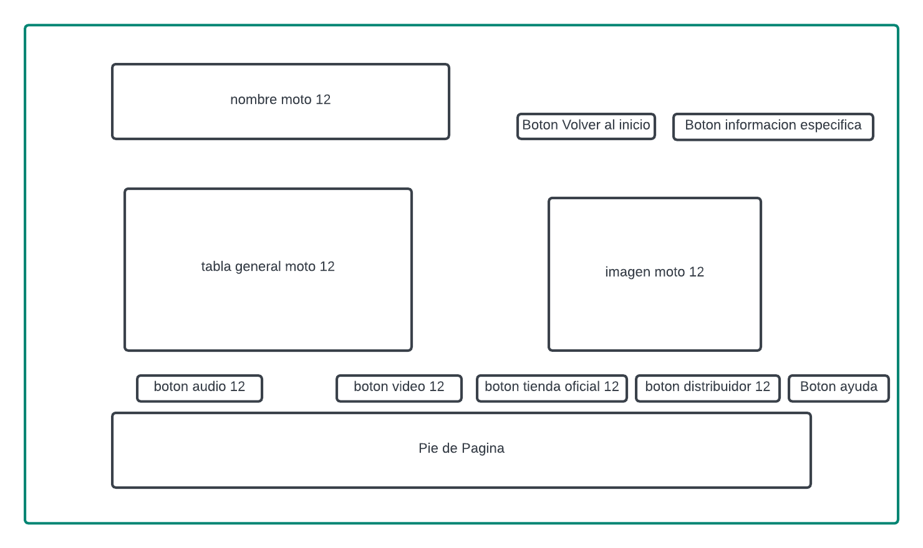

* Vista general moto 12:

Texto Titulo moto 12: nombre de la moto 12.

Botón Ver información adicional de la moto 12.

Texto Nombre de la moto 12: descripción de la moto 12.

Texto Descripción de la moto 12: descripción de la moto 12.

Texto Trasmisión de la moto 12: descripción de la moto 12.

Texto Suspensión Delantera de la moto 12: descripción de la moto 12

Texto Suspensión Trasera de la moto 12: descripción de la moto 12

Texto Freno Delantero de la moto 12: descripción de la moto 12

Texto CC de la moto 12: descripción de la moto 12

Texto Colores Disponibles de la moto 12: descripción de la moto 12

Texto Freno Trasero de la moto 12: descripción de la moto 12

Texto Capacidad Tanque de la moto 12: descripción de la moto 12

Botón del audio de la moto 12

Botón del Video de la moto 12

Botón del enlace del sitio oficial de la moto 12

Botón de enlace del distribuidor de la moto 12

Botón de ayuda para dar información sobre la vista.

* Vista especifica moto 12:

Texto Información general de la moto 12

Botón Volver a página principal Volver

Botón volver página anterior de la moto 12

Texto imagen del motor 12

Texto Título de la tabla motor de la moto 12

Texto Potencia Máxima de la moto 12: descripción de la moto 12

Texto torque Máxima de la moto 12: descripción de la moto 12

Texto Relación Compresión de la moto 12: descripción de la moto 12

Texto sistema Alimentación de la moto 12: descripción de la moto 12

Texto Refrigeración de la moto 12: descripción de la moto 12

Texto Título de la tabla LLANTAS de la moto 12

Texto Llantas Delanteras de la moto 12: descripción de la moto 12

Texto Llantas Traseras de la moto 12: descripción de la moto 12

Texto imagen de la moto 12

Texto título de la tabla DIMENSIONES de la moto 12

Texto Largo Total de la moto 12: descripción de la moto 12

Texto Altura Total de la moto 12: descripción de la moto 12

Texto Ancho Total de la moto 12: descripción de la moto 12

Texto Distancia Entre Ejes de la moto 12: descripción de la moto 12

Texto Altura Sillín de la moto 12: descripción de la moto 12

Moto 13

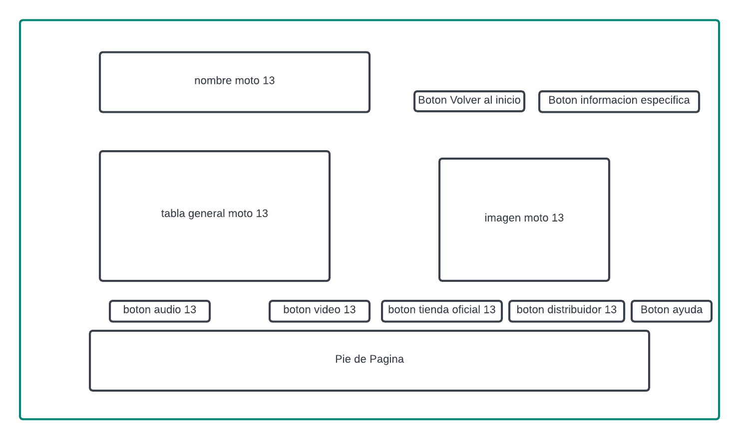

* Vista general moto 13:

Texto Titulo moto 13: nombre de la moto 13.

Botón Ver información adicional de la moto 13.

Texto Nombre de la moto 13: descripción de la moto 13.

Texto Descripción de la moto 13: descripción de la moto 13.

Texto Trasmisión de la moto 13: descripción de la moto 13.

Texto Suspensión Delantera de la moto 13: descripción de la moto 13

Texto Suspensión Trasera de la moto 13: descripción de la moto 13

Texto Freno Delantero de la moto 13: descripción de la moto 13

Texto CC de la moto 13: descripción de la moto 13

Texto Colores Disponibles de la moto 13: descripción de la moto 13

Texto Freno Trasero de la moto 13: descripción de la moto 13

Texto Capacidad Tanque de la moto 13: descripción de la moto 13

Botón del audio de la moto 13

Botón del Video de la moto 13

Botón del enlace del sitio oficial de la moto 13

Botón de enlace del distribuidor de la moto 13

Botón de ayuda para dar información sobre la vista

* Vista especifica moto 13:

Texto Información general de la moto 13

Botón Volver a página principal Volver

Botón volver página anterior de la moto 13

Texto imagen del motor 13

Texto Título de la tabla motor de la moto 13

Texto Potencia Máxima de la moto 13: descripción de la moto 13

Texto torque Máxima de la moto 13: descripción de la moto 13

Texto Relación Compresión de la moto 13: descripción de la moto 13

Texto sistema Alimentación de la moto 13: descripción de la moto 13

Texto Refrigeración de la moto 13: descripción de la moto 13

Texto Título de la tabla LLANTAS de la moto 13

Texto Llantas Delanteras de la moto 13: descripción de la moto 13

Texto Llantas Traseras de la moto 13: descripción de la moto 13

Texto imagen de la moto 13

Texto título de la tabla DIMENSIONES de la moto 13

Texto Largo Total de la moto 13: descripción de la moto 13

Texto Altura Total de la moto 13: descripción de la moto 13

Texto Ancho Total de la moto 13: descripción de la moto 13

Texto Distancia Entre Ejes de la moto 13: descripción de la moto 13

Texto Altura Sillín de la moto 13: descripción de la moto 13

Moto 14

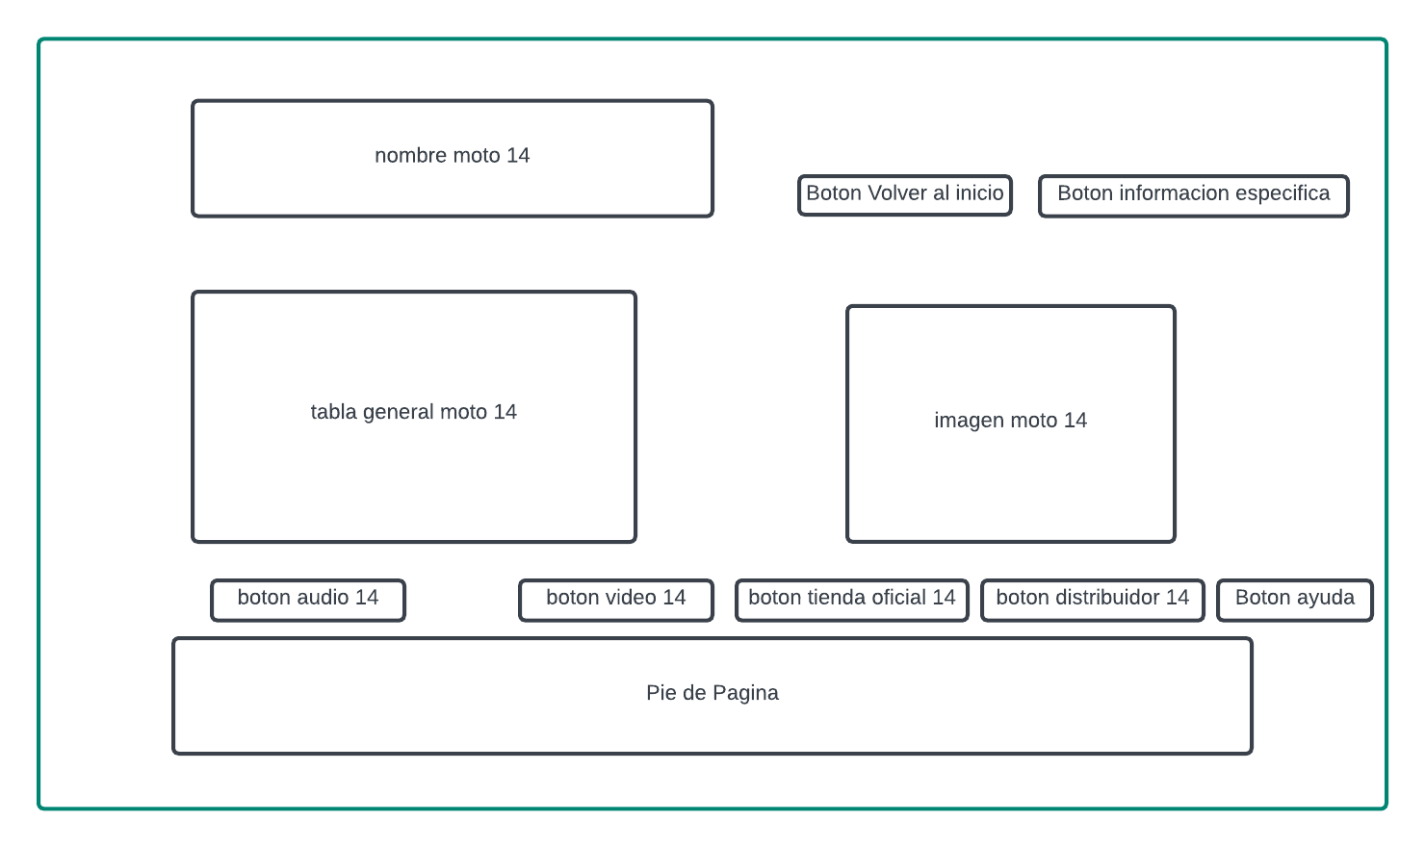

* Vista general moto 14:

Texto Titulo moto 14: nombre de la moto 14.

Botón Ver información adicional de la moto 14.

Texto Nombre de la moto 14: descripción de la moto 14.

Texto Descripción de la moto 14: descripción de la moto 14.

Texto Trasmisión de la moto 14: descripción de la moto 14.

Texto Suspensión Delantera de la moto 14: descripción de la moto 14

Texto Suspensión Trasera de la moto 14: descripción de la moto 14

Texto Freno Delantero de la moto 14: descripción de la moto 14

Texto CC de la moto 14: descripción de la moto 14

Texto Colores Disponibles de la moto 14: descripción de la moto 14

Texto Freno Trasero de la moto 14: descripción de la moto 14

Texto Capacidad Tanque de la moto 14: descripción de la moto 14

Botón del audio de la moto 14

Botón del Video de la moto 14

Botón del enlace del sitio oficial de la moto 14

Botón de enlace del distribuidor de la moto 14

Botón de ayuda para dar información sobre la vista

* Vista especifica moto 14:

Texto Información general de la moto 14

Botón Volver a página principal Volver

Botón volver página anterior de la moto 14

Texto imagen del motor 14

Texto Título de la tabla motor de la moto 14

Texto Potencia Máxima de la moto 14: descripción de la moto 14

Texto torque Máxima de la moto 14: descripción de la moto 14

Texto Relación Compresión de la moto 14: descripción de la moto 14

Texto sistema Alimentación de la moto 14: descripción de la moto 14

Texto Refrigeración de la moto 14: descripción de la moto 14

Texto Título de la tabla LLANTAS de la moto 14

Texto Llantas Delanteras de la moto 14: descripción de la moto 14

Texto Llantas Traseras de la moto 14: descripción de la moto 14

Texto imagen de la moto 14

Texto título de la tabla DIMENSIONES de la moto 14

Texto Largo Total de la moto 14: descripción de la moto 14

Texto Altura Total de la moto 14: descripción de la moto 14

Texto Ancho Total de la moto 14: descripción de la moto 14

Texto Distancia Entre Ejes de la moto 14: descripción de la moto 14

Texto Altura Sillín de la moto 14: descripción de la moto 14

Moto 15

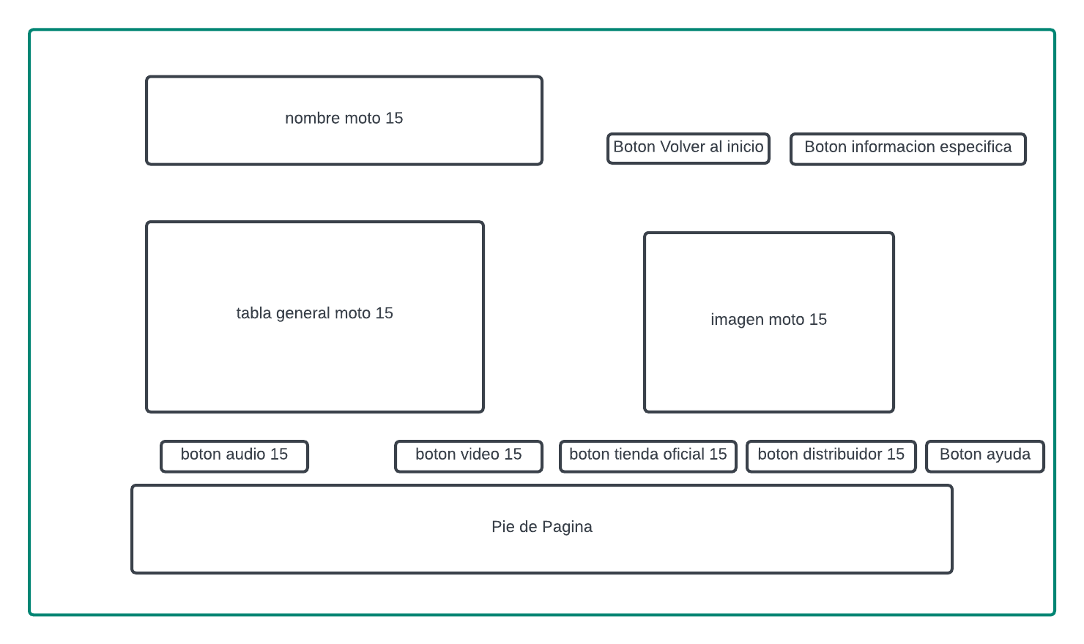

* Vista general moto 15:

Texto Titulo moto 15: nombre de la moto 15.

Botón Ver información adicional de la moto 15.

Texto Nombre de la moto 15: descripción de la moto 15.

Texto Descripción de la moto 15: descripción de la moto 15.

Texto Trasmisión de la moto 15: descripción de la moto 15.

Texto Suspensión Delantera de la moto 15: descripción de la moto 15

Texto Suspensión Trasera de la moto 15: descripción de la moto 15

Texto Freno Delantero de la moto 15: descripción de la moto 15

Texto CC de la moto 15: descripción de la moto 15

Texto Colores Disponibles de la moto 15: descripción de la moto 15

Texto Freno Trasero de la moto 15: descripción de la moto 15

Texto Capacidad Tanque de la moto 15: descripción de la moto 15

Botón del audio de la moto 15

Botón del Video de la moto 15

Botón del enlace del sitio oficial de la moto 15

Botón de enlace del distribuidor de la moto 15

Botón de ayuda para dar información sobre la vista

* Vista especifica moto 15:

Texto Información general de la moto 15

Botón Volver a página principal Volver

Botón volver página anterior de la moto 15

Texto imagen del motor 15

Texto Título de la tabla motor de la moto 15

Texto Potencia Máxima de la moto 15: descripción de la moto 15

Texto torque Máxima de la moto 15: descripción de la moto 15

Texto Relación Compresión de la moto 15: descripción de la moto 15

Texto sistema Alimentación de la moto 15: descripción de la moto 15

Texto Refrigeración de la moto 15: descripción de la moto 15

Texto Título de la tabla LLANTAS de la moto 15

Texto Llantas Delanteras de la moto 15: descripción de la moto 15

Texto Llantas Traseras de la moto 15: descripción de la moto 15

Texto imagen de la moto 15

Texto título de la tabla DIMENSIONES de la moto 15

Texto Largo Total de la moto 15: descripción de la moto 15

Texto Altura Total de la moto 15: descripción de la moto 15

Texto Ancho Total de la moto 15: descripción de la moto 15

Texto Distancia Entre Ejes de la moto 15: descripción de la moto 15

Texto Altura Sillín de la moto 15: descripción de la moto 15

Moto 16

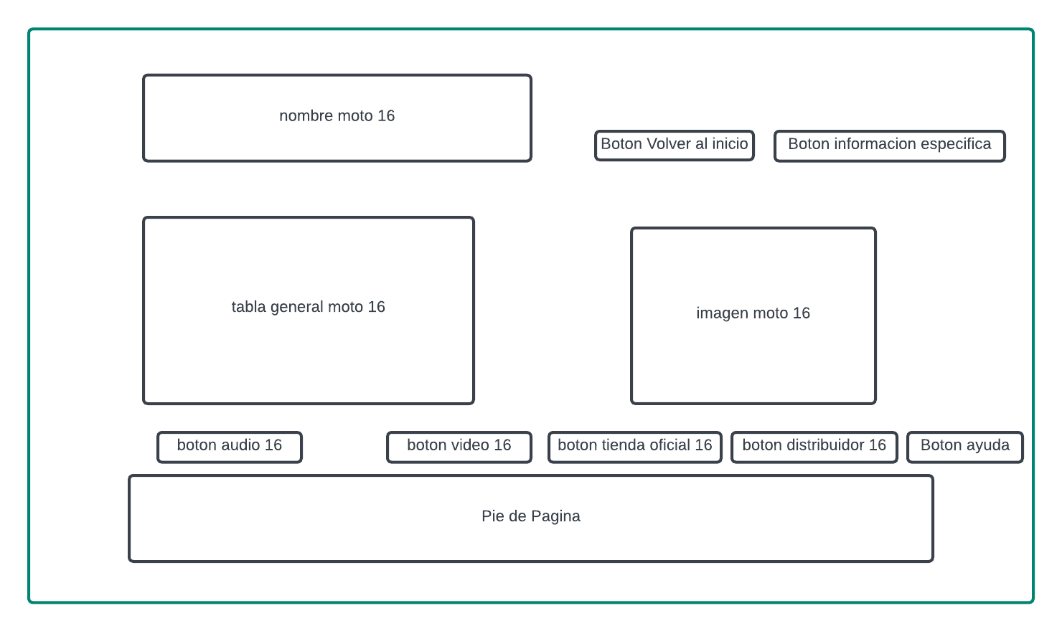

* Vista general moto 16:

Texto Titulo moto 16: nombre de la moto 16.

Botón Ver información adicional de la moto 16.

Texto Nombre de la moto 16: descripción de la moto 16.

Texto Descripción de la moto 16: descripción de la moto 16.

Texto Trasmisión de la moto 16: descripción de la moto 16.

Texto Suspensión Delantera de la moto 16: descripción de la moto 16

Texto Suspensión Trasera de la moto 16: descripción de la moto 16

Texto Freno Delantero de la moto 16: descripción de la moto 16

Texto CC de la moto 16: descripción de la moto 16

Texto Colores Disponibles de la moto 16: descripción de la moto 16

Texto Freno Trasero de la moto 16: descripción de la moto 16

Texto Capacidad Tanque de la moto 16: descripción de la moto 16

Botón del audio de la moto 16

Botón del Video de la moto 16

Botón del enlace del sitio oficial de la moto 16

Botón de enlace del distribuidor de la moto 16

Botón de ayuda para dar información sobre la vista

* Vista especifica moto 16:

Texto Información general de la moto 16

Botón Volver a página principal Volver

Botón volver página anterior de la moto 16

Texto imagen del motor 16

Texto Título de la tabla motor de la moto 16

Texto Potencia Máxima de la moto 16: descripción de la moto 16

Texto torque Máxima de la moto 16: descripción de la moto 16

Texto Relación Compresión de la moto 16: descripción de la moto 16

Texto sistema Alimentación de la moto 16: descripción de la moto 16

Texto Refrigeración de la moto 16: descripción de la moto 16

Texto Título de la tabla LLANTAS de la moto 16

Texto Llantas Delanteras de la moto 16: descripción de la moto 16

Texto Llantas Traseras de la moto 16: descripción de la moto 16

Texto imagen de la moto 16

Texto título de la tabla DIMENSIONES de la moto 16

Texto Largo Total de la moto 16: descripción de la moto 16

Texto Altura Total de la moto 16: descripción de la moto 16

Texto Ancho Total de la moto 16: descripción de la moto 16

Texto Distancia Entre Ejes de la moto 16: descripción de la moto 16

Texto Altura Sillín de la moto 16: descripción de la moto 16

Moto 17

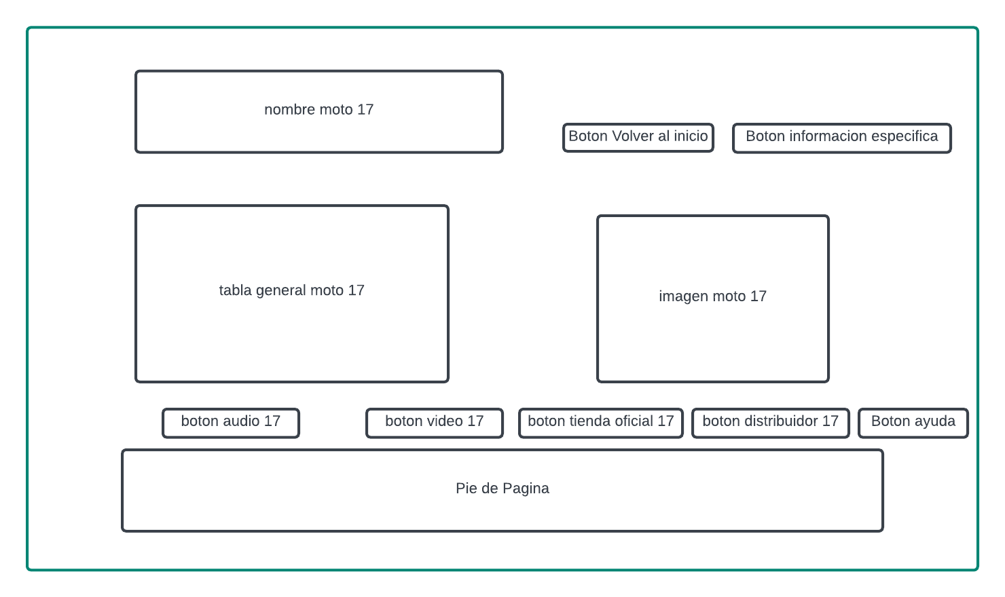

* Vista general moto 17:

Texto Titulo moto 17: nombre de la moto 17.

Botón Ver información adicional de la moto 17.

Texto Nombre de la moto 17: descripción de la moto 17.

Texto Descripción de la moto 17: descripción de la moto 17.

Texto Trasmisión de la moto 17: descripción de la moto 17.

Texto Suspensión Delantera de la moto 17: descripción de la moto 17

Texto Suspensión Trasera de la moto 17: descripción de la moto 17

Texto Freno Delantero de la moto 17: descripción de la moto 17

Texto CC de la moto 17: descripción de la moto 17

Texto Colores Disponibles de la moto 17: descripción de la moto 17

Texto Freno Trasero de la moto 17: descripción de la moto 17

Texto Capacidad Tanque de la moto 17: descripción de la moto 17

Botón del audio de la moto 17

Botón del Video de la moto 17

Botón del enlace del sitio oficial de la moto 17

Botón de enlace del distribuidor de la moto 17

Botón de ayuda para dar información sobre la vista

* Vista especifica moto 17:

Texto Información general de la moto 17

Botón Volver a página principal Volver

Botón volver página anterior de la moto 17

Texto imagen del motor 17

Texto Título de la tabla motor de la moto 17

Texto Potencia Máxima de la moto 17: descripción de la moto 17

Texto torque Máxima de la moto 17: descripción de la moto 17

Texto Relación Compresión de la moto 17: descripción de la moto 17

Texto sistema Alimentación de la moto 17: descripción de la moto 17

Texto Refrigeración de la moto 17: descripción de la moto 17

Texto Título de la tabla LLANTAS de la moto 17

Texto Llantas Delanteras de la moto 17: descripción de la moto 17

Texto Llantas Traseras de la moto 17: descripción de la moto 17

Texto imagen de la moto 17

Texto título de la tabla DIMENSIONES de la moto 17

Texto Largo Total de la moto 17: descripción de la moto 17

Texto Altura Total de la moto 17: descripción de la moto 17

Texto Ancho Total de la moto 17: descripción de la moto 17

Texto Distancia Entre Ejes de la moto 17: descripción de la moto 17

Texto Altura Sillín de la moto 17: descripción de la moto 17

Moto 18

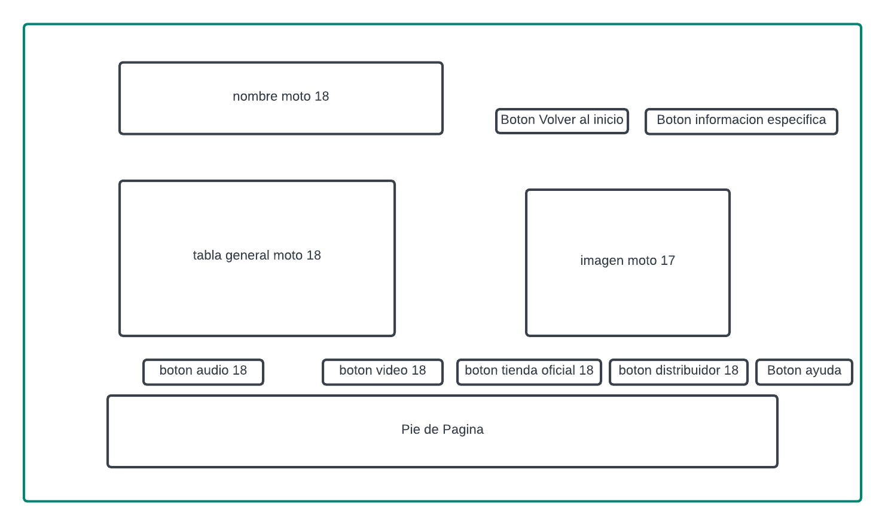

* Vista general moto 18:

Texto Titulo moto 18: nombre de la moto 18.

Botón Ver información adicional de la moto 18.

Texto Nombre de la moto 18: descripción de la moto 18.

Texto Descripción de la moto 18: descripción de la moto 18.

Texto Trasmisión de la moto 18: descripción de la moto 18.

Texto Suspensión Delantera de la moto 18: descripción de la moto 18

Texto Suspensión Trasera de la moto 18: descripción de la moto 18

Texto Freno Delantero de la moto 18: descripción de la moto 18

Texto CC de la moto 18: descripción de la moto 18

Texto Colores Disponibles de la moto 18: descripción de la moto 18

Texto Freno Trasero de la moto 18: descripción de la moto 18

Texto Capacidad Tanque de la moto 18: descripción de la moto 18

Botón del audio de la moto 18

Botón del Video de la moto 18

Botón del enlace del sitio oficial de la moto 18

Botón de enlace del distribuidor de la moto 18

Botón de ayuda para dar información sobre la vista

* Vista especifica moto 18:

Información general de la moto 18

Botón Volver a página principal Volver

Botón volver página anterior de la moto 18

imagen del motor 18

Título de la tabla motor de la moto 18

Potencia Máxima de la moto 18: descripción de la moto 18

torque Máxima de la moto 18: descripción de la moto 18

Relación Compresión de la moto 18: descripción de la moto 18

Sistema Alimentación de la moto 18: descripción de la moto 18

Refrigeración de la moto 18: descripción de la moto 18

Título de la tabla LLANTAS de la moto 18

Llantas Delanteras de la moto 18: descripción de la moto 18

Llantas Traseras de la moto 18: descripción de la moto 18

imagen de la moto 18

título de la tabla DIMENSIONES de la moto 18

Largo Total de la moto 18: descripción de la moto 18

Altura Total de la moto 18: descripción de la moto 18

Ancho Total de la moto 18: descripción de la moto 18

Distancia Entre Ejes de la moto 18: descripción de la moto 18

Altura Sillín de la moto 18: descripción de la moto 18